Sumaré, 07 de Maio de 2024.

EXMO. SR. PRESIDENTE DA CÂMARA MUNICIPAL DE SUMARÉ

Indico ao Exmo. Sr. Prefeito Municipal, a ele solicitando e esse junto ao departamento competente **QUE SEJA FEITA COM O MÁXIMO DE URGENCIA A REMOÇÃO DOS BORRACHÕES ASFALTICOS em TODA EXTENÇÃO DA Rua Dirce P. Dalben, Principal acesso de Nova Veneza á Região do Maria Antonia, passando em frente ao Clube da Villares Metais**, pois existem várias saliências ao longo de toda a via ora mencionadas e que estão causando diversos transtornos aos motoristas da região

Salienta-se que tal medida se faz necessária e com urgência, tendo em vista os riscos que esses borrachões causam aos motoristas que trafegam pelo local. Sendo imprescindível a restauração da malha asfaltica para a segurança do trafego na via.

Atenciosamente

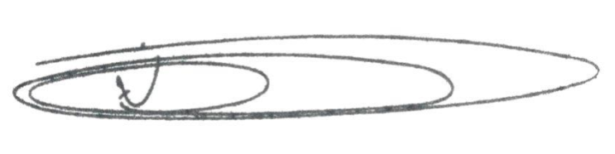

**Ney do Gás**

Vereador (Partido Verde)